Priloga št. 3 k pogodbi

Tehnični opis

IDEJNA REŠITEV KURJENJA BIOMASE NA PREMOGOVNEM BLOKU 1 V JAVNEM PODJETJU ENERGETIKA LJUBLJANA d.o.o., enota TETOL

Izdelal: Ignacij Kastelic december 2021

Kazalo:
1. PREDSTAVITEV PROJEKTA 4
2. OPIS OBSTOJEČEGA STANJA 5
2.1. Deponija in transport premoga 5
2.1.1. Industrijski tir 5
2.1.2. Zvračalna naprava 5
2.1.3. Transportne naprave - trakovi 6
2.1.4. Tračni tehtnici 7
2.1.5. Magnetni izločevalnik kovinskih delcev 7
2.1.6. Kotlovski bunkerji premoga 7
2.1.7. Deponija premoga 7
2.2. Transport biomase za kotel 3 9
2.2.1. Kamionski vsipnik s hidravlično vlečno razkladalno napravo 9
2.2.2. Transport lesnih sekancev v zalogovnike 9
2.2.3. Zalogovniki lesnih sekancev z grabljami za polnjenje – praznjenje ter izravnavo 9
2.3. Opis kotla 1 12
2.3.1. Zgradba kotla 12
2.3.1.1. Grelnik vode – EKO 12
2.3.1.2. Pregrevalnik pare s temperaturno regulacijo 13
2.3.2. Tehnološki proces pridobavinja pare 13
2.3.3. Kotlovski pristroji 14
2.3.3.1. Napajalna črpalka 14
2.3.3.2. Grelnik zraka - LUVO 14
2.3.3.3. Ventilator zraka – PODPIH 14
2.3.3.4. Ventilator dimnih plinov – VLEK 15
2.3.3.5. Recirkulacija dimnih plinov 15
2.3.3.6. Mlini za premog 16
2.3.3.7. Dodajalnik premoga 16
2.3.4. Čiščenje dimnih plinov na kotlu 1 16
2.3.5. Transport pepela in naprave 16
2.3.5.1. Dodajalniki pepela 17
2.3.5.2. Polžnice 17
2.3.5.3. Funkcija ventilatorjev 17
2.3.5.4. Elevatorji v sistemu odpepeljevanja 17
2.3.5.5. Silos pepela 17
2.3.5.6. Naprave za transport žlindre 18
2.4. Parna turbina 20
3. IZHODIŠČA ZA IDEJNO REŠITEV KURJENJA BIOMASE NA PREMOGOVEM BLOKU 1 V ENOTI TETOL 21
3.1. Logistika - dobava lesnih sekancev 21
3.2. Skladiščenje in priprava biomase 21
3.3. Transport lesnih sekancev – biomase do obstoječih bunkerjev goriva 21
3.4. Rešitev kurjenja biomase na prostoru kotla 1 21
4. ZAHTEVE NAROČNIKA ZA IZDELAVO IDEJNE REŠITVE KURJENJA BIOMASE NA BLOKU 1 22
4.1. Dobava - logistika lesnih sekancev – biomasa 22
4.2. Skladiščenje lesnih sekancev – biomase 22
4.3. Transport lesnih sekancev od skladišča do bunkerja goriva na koti +27m 22
4.4. Nova kurilna naprava 23
4.4.1. Izdelava idejne rešitve za nova kotla na biomasno gorivo 23
4.4.2. Osnovna izhodišča za novo kurilno napravo na lesne sekance – biomaso 23
4.4.3. Meje idejne rešitve nove kurilne naprave 23
4.4.4. Izpusti emisij iz nove kurilne naprave 24
4.4.5. Vsebina dokumentacije za novo kurilno napravo 24
5. KEMIJSKA ANALIZA LESNIH SEKANCEV 25
6. IZDELAVA IDEJNE REŠITVE 37

Predstavitev projekta

Energetika Ljubljana v Mestni občini Ljubljana (v nadaljevanju: MOL) skrbi za oskrbo uporabnikov s toploto iz sistema daljinskega ogrevanja in z zemeljskim plinom iz plinovodnega omrežja. Toplota za daljinsko ogrevanje uporabnikov je v Ljubljani proizvedena na dveh različnih lokacijah, v Toplarni Šiška, enoti TOŠ, na Verovškovi ulici 62, in v enoti TE-TOL na Toplarniški ulici 19. V preteklih letih je bilo preko 90 % toplote za ogrevanje uporabnikov, priključenih na sistem daljinskega ogrevanja, proizvedene v enoti TE-TOL v sočasni proizvodnji z električno energijo v treh termoenergetskih blokih, kar predstavlja energijsko najučinkovitejši način izkoriščanja goriva. V enoti TE-TOL dva izmed treh termoenergetskih blokov, ki zajemajo parni kotel z ustrezno parno turbino in kondenzatorjem pare, obratujeta le na premog, uvožen iz Indonezije, v tretjem bloku pa se do 20 % premoga nadomešča z lesnimi sekanci pretežno slovenskega izvora. Skladno z usmeritvami Evropske unije se premog za proizvodnjo električne energije in toplote v vseh državah EU opušča. V naslednjih letih bosta v enoti TE-TOL tako prva dva bloka nadomeščena z novozgrajeno plinsko-parno enoto za soproizvodnjo toplote in električne energije (v nadaljevanju PPE-TOL), ki bo prioritetno obratovala preko celega leta in tako pokrivala tako imenovano pasovno potrošnjo toplote. Za pokritje povečane potrošnje toplote v zimskih mesecih bo po zagonu PPE-TOL v letu 2022 obratoval obstoječi blok B3, ki neprekinjeno obratuje že vse od leta 1984. V skladu z usmeritvami Republike Slovenije in Evropske unije bo potrebno opustiti premog oziroma ga nadomestiti z novo enoto na obnovljiv vir energije in tako povečati deleže rabe obnovljivih virov energije v proizvodnji toplote za daljinsko oskrbo potrošnikov.

V prihodnjih letih Energetika Ljubljana tako načrtuje zamenjavo obstoječih termoenergetskih premogovih blokov B1 in B2 z enotama na lesne sekance ustreznih moči, OVE 1 in OVE 2. Predvideva se, da bo vhodna toplotna moč novozgrajene ene termoenergetske naprave na lesne sekance znašala skupaj max. 92 MW_{th}, in tako v veliki meri nadomestila obstoječi blok 1, ki deluje na premog.

Tako obseg potrebnih predelav kot velikosti naprav bodo podrobneje določeni na osnovi analiz delovanja vročevodnega omrežja v prihodnjih letih, samih zasnov obstoječih kotlov skupaj z vso pripadajočo opremo in napravami kot tudi okoljskih omejitev vplivov sočasne proizvodnje toplote in električne energije z uporabo lesnih sekancev. Zaradi težnje po racionalizaciji investicij je planirano, da se bo za postavitev in delovanje soproizvodnih enot na lesne sekance v enoti TE-TOL v čim večji možni meri uporabila obstoječa infrastruktura za skladiščenje goriva z gorivom, nadzor nad delovanjem naprav ter in ustreznim čiščenjem dimnih plinov. Vsa oprema in naprave bodo zasnovane na osnovi najboljših razpoložljivih tehnik, da bodo naprave delovale zanesljivo, energijsko učinkovito in z minimalnimi vplivi na okolje.

Predmet te naloge je izdelava idejne zasnove oskrbe enote TE-TOL z lesno biomaso skupaj s skladiščenjem biomase na lokaciji zahodnega dela obstoječe deponije premoga.

Opis obstoječega stanja

Deponija in transport premoga

Premog, ki ga raztovarjamo z vagonov ali dobavljamo iz deponije potuje po transportnih trakovih v zalogovnike (v nadaljevanju: bunkerji), od tam pa v mlin, ki ga zdrobi v prah in ga preko prašnih gorilcev vpihuje v kurišče kotla.

Transport premoga ima nalogo, da preskrbi kotle s premogom, ki ga kotli uporabljajo kot gorivo.

Transport premoga sestavljajo:
- industrijski tiri: 4150 m,
- zvračalna naprava: 2 enoti,
- vsipna naprava - biomasa: 1 enota,
- transportni trakovi: 29,
- transportni trakovi za biomaso: 12 (do zalogovnikov biomase),
- bunkerji premoga: 12,
- rotobager: 1,
- delovni stroji,
- lokomotive za premikanje: 1,
- zalogovniki za biomaso: 4,
- prekladalna postaja,
- komanda premoga,
- deponija.

Industrijski tir

Industrijski tir se uporablja za vlakovne kompozicije dobav premoga. Na industrijskem tiru sta nameščeni dve zvračalni napravi za raztovarjanje premoga iz vagonov. Za premik vagonov se uporablja parna lokomotiva.

Zvračalna naprava

Nahajata se na tiru 2. Sestavljena je iz dvižne ploščadi z železniškimi tiri, dvojnega hidravličnega cilindra, oljnih črpalk, mehanizma za upravljanje, oljnega rezervoarja in instalacije. Ima tudi 4 odbojnike. Upravljanje je iz komande premoga preko tipal ločenih za vsako zvračalno postajo posebej.

V normalnih pogojih potrebujemo cca. 12 minut za izpraznitev enega vagona, pozimi v času nizkih temperatur pa traja praznjenje bistveno dlje (zmrzovanje in posledično potrebno dodatno čiščenje - izpraznjenje - vagonov).

Tehnični podatki:
- leto izdelave 1986, izdelal Strojna tovarna Trbovlje,
- zaščitne mreže – ograja,
- dvižna ploščad z železniškimi tiri,
- dva enostopenjska hidravlična cilindra,
- oljne črpalke,
- oljni rezervoar,
- 4 odbojniki po 2 na začetku in 2 na koncu vračalne naprave, ki zadržujejo vagon, ko je le ta pod naklonom za praznjenje,
- Max obremenitev 80t,
- Max dvig platforme pod kotom 60°,
- Prvi hidravlični cilinder (1. Stopnja) dvigne ploščad pod kotom 45°,
- Drugi hidravlični cilinder (2. Stopnja) pa dvigne ploščad še za 15°,
- Čas dvigovanja cca 82 sec,
- Količina pretoka 300l/min,
- Max. tlak 280 bar, max. delovni tlak 250 bar,
- Dolžina prekucnika cca 15 m.

Transportne naprave - trakovi

Transportni trakovi se uporabljajo za transport sipkega in kosovnega materiala. V TE-TOL se uporablja samo za transport premoga iz deponije v kotlovske bunkerje in lesne biomase.

Sestavni sklopi trakov so:
Nosilno ogrodje je stabilno pritrjeno na betonske temelje

Pogonski in napenjalni boben; Pogonski boben ima v svojem sklopu še elektromotor, reduktor, sklopko in ustrezne ležaje ter os, na kateri je pogonski boben. Pogonski boben ima nalogo pogona in vrtenja traku. Napenjalni boben ima nalogo, da trak drži v napetem stanju, da ne pride do zdrsavanja traku.

Nosilni valji, oporni valji, vsipni koš, strgalo za čiščenje traku in čistilni valjčki ter centrirni valjčki; Nosilni valji so nameščeni med obema bobnoma in so nameščeni zgoraj. Valjčki dajejo obliko »W«. Čistilni valjčki imajo nalogo dodatnega čiščenja traku. Strgalo za čiščenje traku je nameščeno v vsipnem košu in ima nalogo čiščenja traku. Oporni valjčki – podporni valjčki so nameščeni spodaj in imajo nalogo podpore traku.

Tehnični podatki:
- širina trakov je 800 mm oz. traka EAC 21 1200 mm,
- dolžine do 100 m,
- hitrost trakov 2,2 m/s,
- naklon trakov do 20°,
- nosilnost trakov 250 t/h,
- moč pogonskih motorjev do 20kW,
- nosilno ogrodje, je stabilno in pritrjeno na betonske temelje.

Za varno delovanje trakov je ob transportnem traku nameščena jeklena pletenica, ki na poteg izklopi transportni trak. Za ponovni zagon je potrebno obrniti stikalo v prvotni položaj. Nameščene so še naslednje zaščite, ki delujejo avtomatsko:
- zaščita pri bočnem zamiku (ne vsi trakovi),
- pretokovna zaščita,
- zaščita proti zdrsu traku (na bobnu) – min. hitrost,
- zaščita pretrga traku,
- zaščita proti zastoju premoga v presipu (membrana).

Tračni tehtnici

Tračni tehtnici se nahajata na traku EAC 07 in EAC08 nad koto +27. Številčnice tehtnic se nahajajo na koti +27 ob kotlovnih bunkerjih bloka 3 in računalniškem sistemu SCADA. Funkcija tračne tehtnice je da tehta premog. Da bi dosegli optimalno tehtanje premoga, ki gre v kotlovske bunkerje, tehtnici vsakih 7 dni preko sistema SCADA ničliramo.

Ničliranje poteka v treh fazah. V prvi fazi se trakova zavrtita po celi dolžini, da se izpraznita. V drugi fazi se trakova zavrtita enkrat od izhodišča merjenja in se ustavita pri tej točki. V tej fazi tehtnica pretehta trak. V tretji fazi se tehtnica nastavi na podlagi podatkov, ki jih je dobila v drugi fazi.

Del nosilnega ogrodja traku EAC07 in EAC08 je ločen od prvotnega nosilnega ogrodja in ta je fiksno pritrjen na štiri gumi nosilce, na katerih so nameščena električna stikala, ki odvisno od teže na traku dajejo impulza glavni tehtnici.

Magnetni izločevalnik kovinskih delcev

Na koncu trakov EAC 07 in EAC 08 je pritrjen elektromagnet, ki privlači feromagnetne snovi. Te snovi se na poti proti magnetu ločijo od premoga na transportnem traku in se zaustavijo na odvajalnem traku. Zaradi gibanja odvajalnega traku se feromagnetni deli hkrati prenesejo iz območja magnetnega polja. Ko vpliv magnetnega polja dovolj oslabi, se feromagnetni delci ločijo od odvajalnega traku in padejo na zanje določeno mesto.

Pogoj za vklop obeh magnetnih izločevalcev je vklop trakov EAC07 ali EAC 08.
Dodatno sta magnetna izločevalca montirana še na trakovih EAC 03 in EAC 04.

Kotlovski bunkerji premoga

Kotlovski bunkerji opravljajo funkcijo vmesnega skladiščenja goriva. Nahajajo se neposredno pri samih kotlih. Kotel 1 ima 3 bunkerje premoga. Dva bunkerja oskrbujeta z gorivom dodelinik premoga oz. mlin 2 in 3. Osrednji tretji bunker oskrbuje dodelilnika oz. mlin 1 in 4. Bunker premoga se začne na koti +15 m in sega do kote +27m. Konstrukcija bunkerjev je betonska. Kapaciteta enega bunkerja je 355 m³.

Deponija premoga

Premog se deponira na deponijo, ki je ločena na dva dela (vzhodno in zahodno). Na vzhodno deponijo se premog deponira le preko rotobagerja KRB150, na zahodno pa je poleg KRB-ja možno deponirati tudi preko traku EAC19 in EAC20. Deponija se oblikuje s pomočjo buldožerja in sicer v obliki hlebca. Premog je potrebno sproti tlačiti da izrivamo zrak ( kisik) iz nastalega kupa na deponiji ( preprečitev samovžiga). Deponijo je potrebno v sušnem obdobju (poleti) vlažiti. Vlažimo jo s pomočjo vodnih topov. Do vzhodne deponije je dostop po celotni južni, vzhodni in del na severni strani.

Zahodna deponija ima delni dostop le za glavnim skladiščem na južni strani. Na skrajnem južnem delu zahodne deponije je zbiralnik odpadnih vod – deževnica.

Površina vzhodne deponije znaša: cca 9.900 m², površina zahodne deponije znaša: cca 12.000 m².

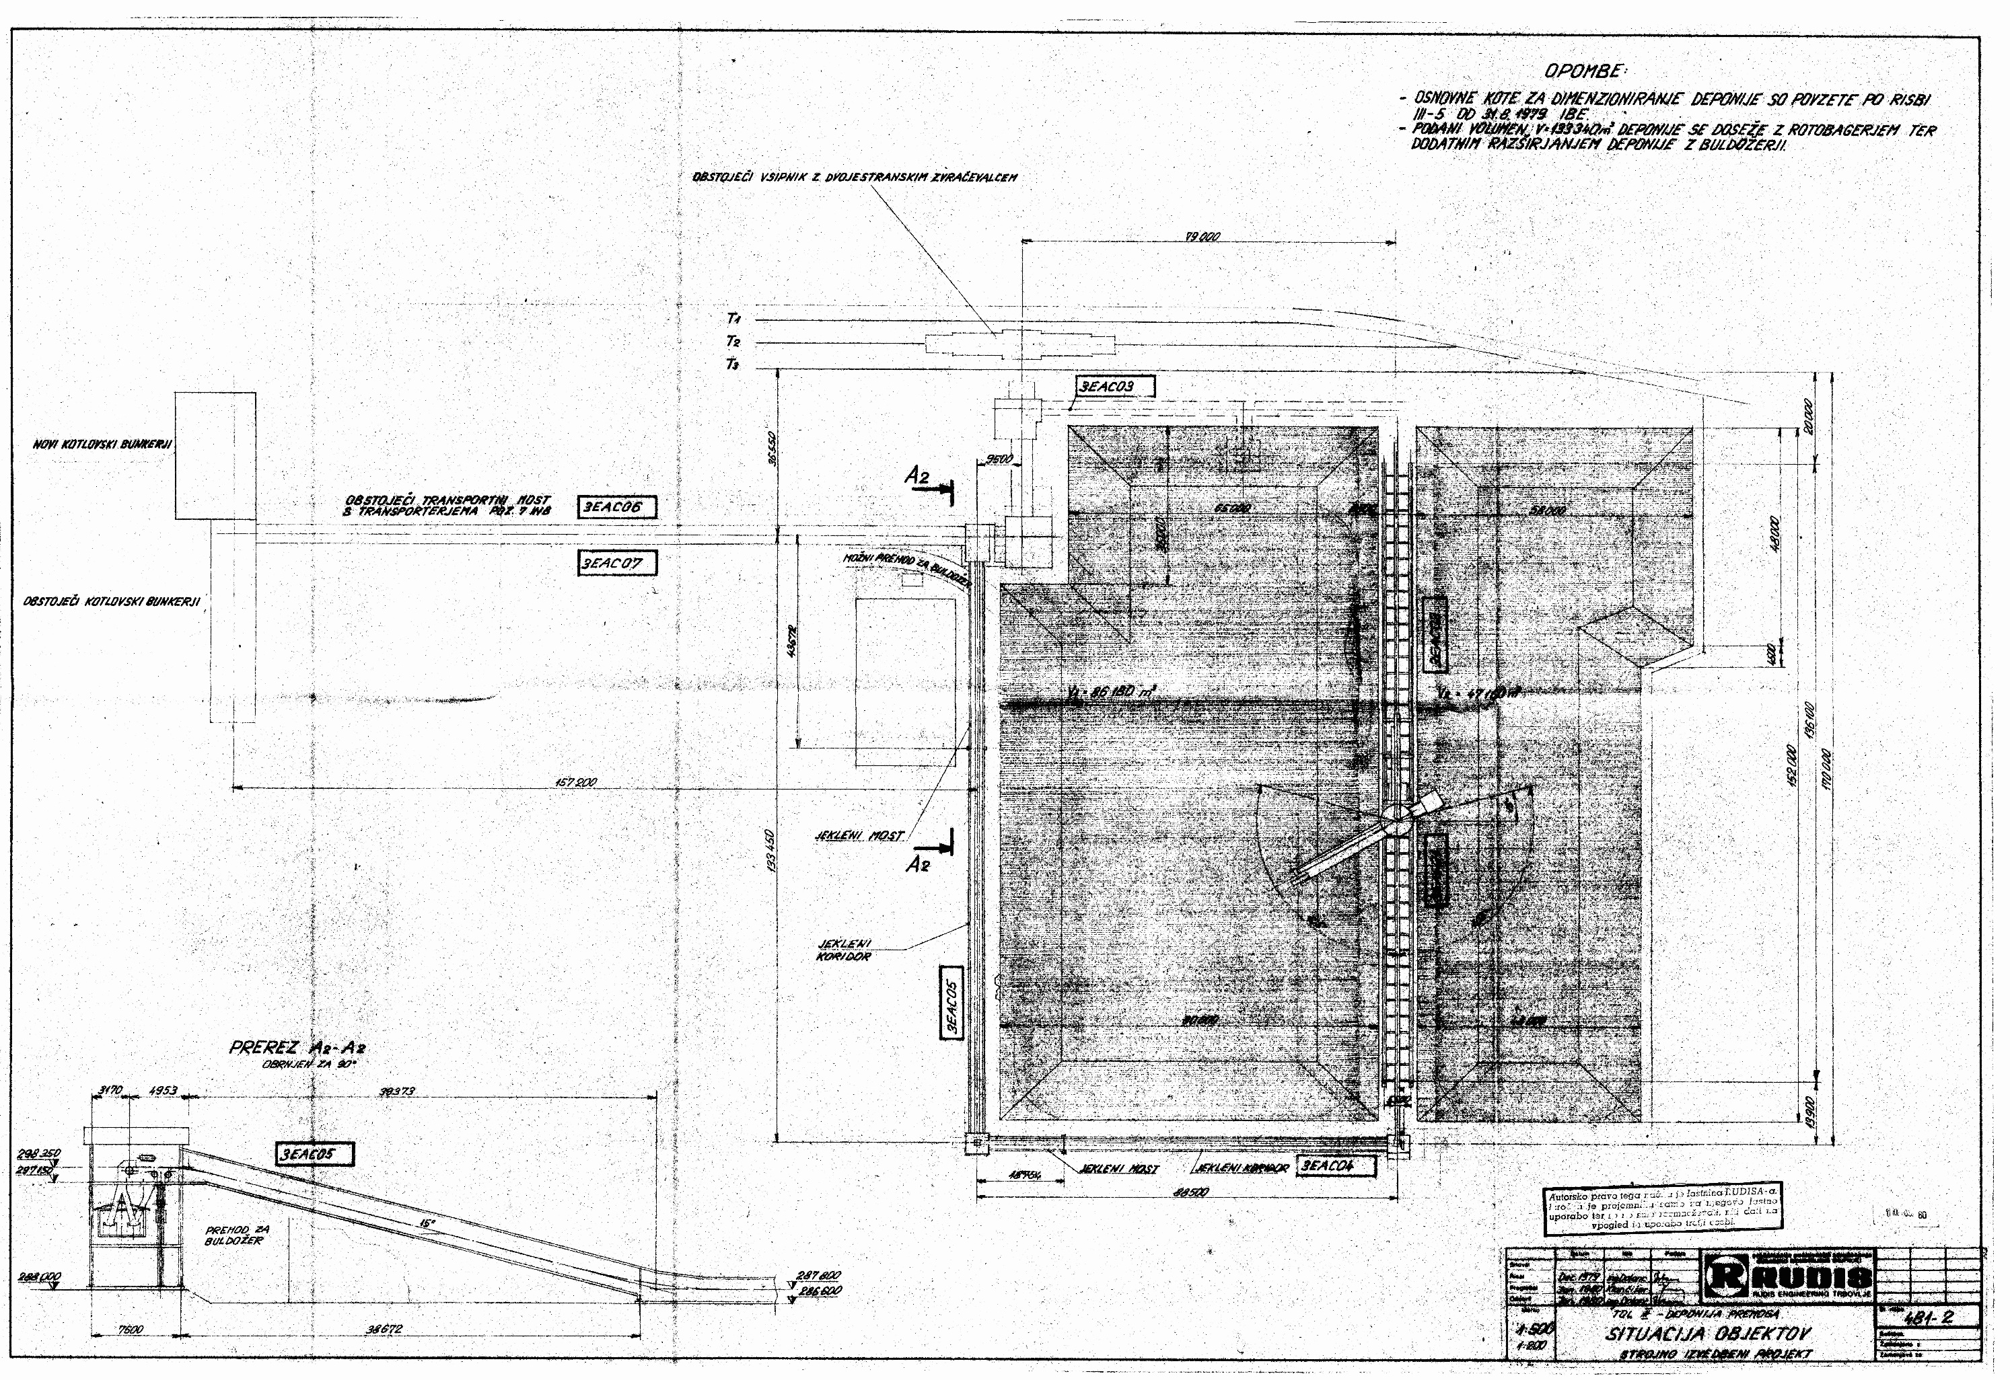
Shema:Deponija premoga

Transport biomase za kotel 3

Naloga obrata je prevzem goriva - lesnih sekancev (biomase) in njegov transport do zalogovnikov ter vmesnega silosa kotla. Celoten sistem sestavlja:
- kamionski vsipnik s hidravlično vlečno razkladalno napravo,
- transport lesnih sekancev v zalogovnike,
- zalogovniki lesnih sekancev s transportnim sistemom za polnjenje in praznjenje (grablje),
- nadaljnji transport do vmesnega silosa.

Tehnični podatki:
- Kapaciteta praznjenja pomičnega dna (kamionski vsipnik): 250 m³/h,
- Kapaciteta transporta od separatorja do zalogovnikov: 250 m³/h,
- Kapaciteta transporta za grabljami: 11 do 130 m³/h.

Kamionski vsipnik s hidravlično vlečno razkladalno napravo

Kamionski vsipnik ima naslednje glavne sestave:
- en podzemni “bunker” s pomičnim dnom za praznjenje EAC50,
- dva transportna trakova: EAC51 in EAC52,
- avtomatska dvižna vrata.

Pomično dno podzemnega bunkerja deluje s pomočjo treh hidravličnih cilindrov, ki jih poganja hidravlični agregat.

Transport lesnih sekancev v zalogovnike

Transport lesnih sekancev sestavljajo naslednji glavni sestavi:
- transportni trakovi za polnjenje zalogovnikov,
- separator za izmet prevelikih sekancev,
- tračna tehtnica za merjenje količine transportiranega materiala na traku EAC99,
- merilnik vlage na traku EAC99,
- zalogovniki biomase.

Sekanci pridejo do separatorja EAC54 preko transportnih trakov. Železo se izloči z magnetnim izločevalnikom na traku EAC 03 in traku EAC07. Separator izloči prevelike kose lesa, ki gredo preko drče na transportni trak EAC55 in padajo v mlin za mletje večjih kosov iz mlina pa v kontejner. Ostali sekanci se transportirajo v štiri zalogovnike lesnih sekancev preko transportnih trakov. Trak EAC99 je opremljen s tehtnico za merjenje količine transportiranih sekancev in z merilnikom vlažnosti sekancev.

Zalogovniki lesnih sekancev z grabljami za polnjenje – praznjenje ter izravnavo

Vsakega od štirih zalogovnikov sestavljajo naslednji glavni sestavi:
- po višini nastavljive grablje (nakladalno-razkladalni transporter),
- vitel nad zalogovnikom za upravljanje višine grabelj.

Vse štiri grablje delujejo na enak način, kot je opisano v nadaljevanju.

Grablje (nakladalno-razkladalni, izravnalni transporter)

Sestava:
Grablje (1405 EAC 60, 1405 EAC 61, 1405 EAC 62, 1405 EAC 63) delujejo kot izravnalnik (uporabljen tudi za praznjenje) (1405 EAC 60 _M020, 1405 EAC 61 _M020, 1405 EAC 62 _M020, 1405 EAC 63 _M020), ki ga je možno s pomočjo vitla in jeklene pletenice dvigati in spuščati (1405 EAC 60 _M010, 1405 EAC 61 _M010, 1405 EAC 62 _M010, 1405 EAC 63 _M010) in sicer hitro ali počasi.

Taka zgradba omogoča enakomerno polnjenje in praznjenje zalogovnika.

Ustrezne manipulativne korake vodi krmilnik (PLC) na popolnoma avtomatiziran način in to po dveh ločenih programih ("Polnjenje" in "Praznjenje").

Iz tega razloga je strogo prepovedan dostop do zalogovnika v času njegovega delovanja, na kar opozarja ustrezna signalizacija. Operater je odgovoren za dodatne zaščitne ukrepe, kot so varnostne ključavnice za preprečitev dostopa do zalogovnika in vzdrževalnih ploščadi. Vsa področja zalogovnikov biomase je se tretira kot EX cona.

Shema: Transport premoga
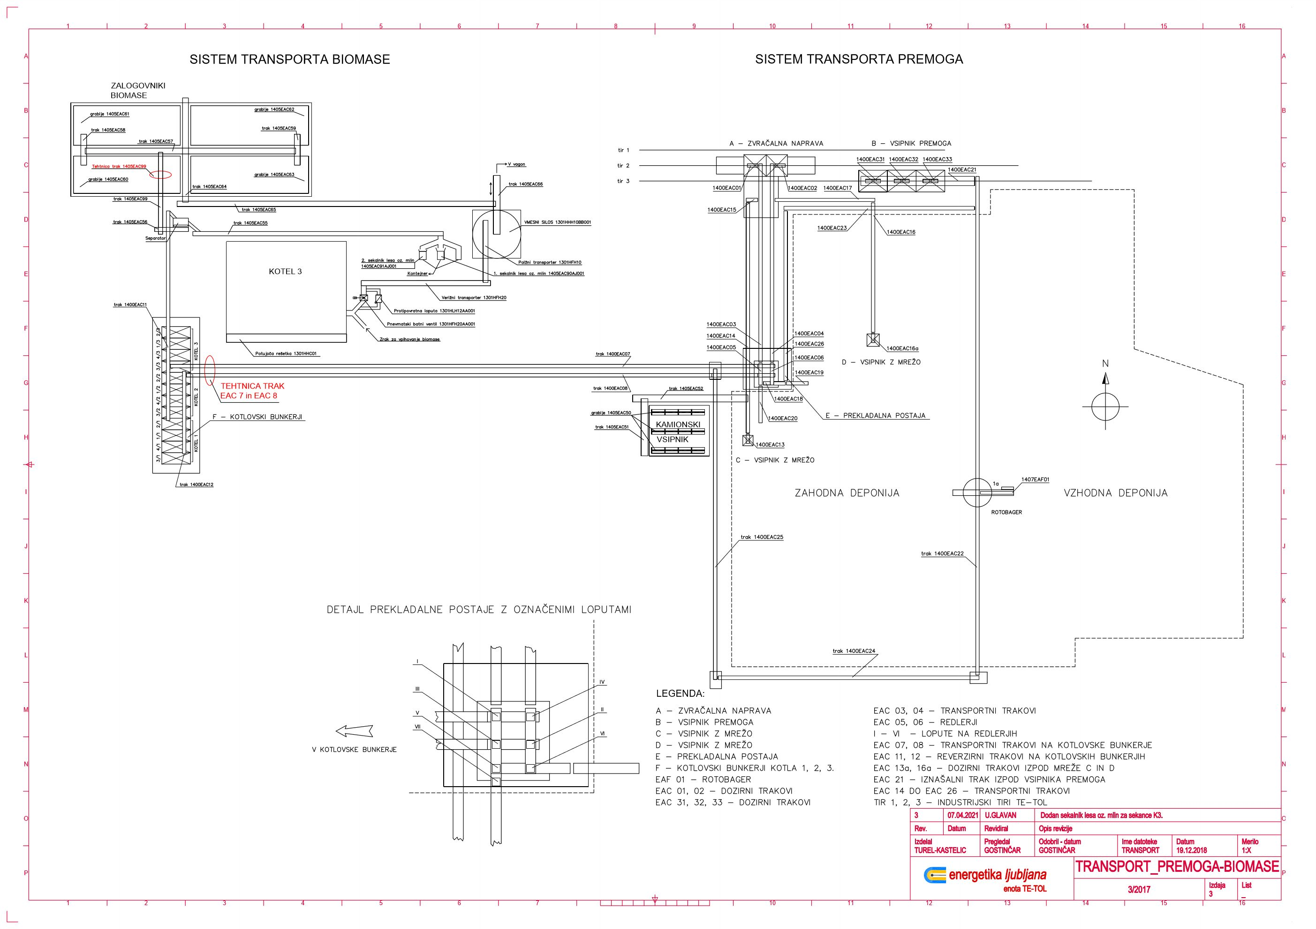

Opis kotla 1

Kotel GANZ je žarčni parni kotel z naravno cirkulacijo vode skozi boben. Kuri se z premogovim prahom, ter ima suhi odjem pepela. Zrak za vpihovanje segrejta dva vrtljiva grelnika zraka na cca 230°C. Pri tej temperaturi zraka ima premog idealno izgorevanje. Kotel proizvaja pri maksimalni trajni moči 50 kg/s sveže pare s parametri 95 barov in 520°C.

Tehnični podatki:
- Količina pare:
- minimalna obremenitev 20 kg/s,
- maksimalna obremenitev 50kg/s,
- polurna maksimalna obremenitev 55kg/s,
- koncesijski tlak 113 barov,
- temperatura napajalne vode 170 °C.

Sprememba obtežbe kotla ne sme biti večja od 5% na minuto, toda v 30 minutah ne sme biti večja od 20%.

Gorenje je kemijski proces pri katerem se gorivo spaja s kisikom pri določeni temperaturi. Pred tem je potrebno gorivo segreti do vnetišča. Premog ima vnetišče pri cca. 250 °C. Ker je gorenje kemični proces pri katerem gorivo reagira z kisikom in istočasno ustvarja gorilne pline, gorivo prehaja iz trdega v plinasto stanje, pri tem pa ostaja pepel. Če je gorenje popolno se ne ustvarja viden črn dim, ampak se spremeni v očesu nevidne pline. Z analizo le teh se ugotovi kako je izgorevanje potekalo.

Zgradba kotla

Kurišče ima obliko kvadratne prizme, ki prehaja zgoraj v zavesno komoro s pravokotnim presekom, spodaj pa se končuje z lijakom za žlindro. Pod lijakom je odžlindrevalec. Stene kurišča so obložene z uparjalnimi cevmi. Hlajenje vrelnih cevi je zagotovljeno z naravnim pretokom vode. Obtočni sistem kotla sestavljajo: boben, vpadne cevi in uparjalne cevi. Cevni sistem je na nosilno konstrukcijo obešen tako, da se lahko razteza v vse smeri. Ogrevalne površine kotla so: štiri delni grelnik vode, uparjalnik, prvi pregrevalnik, ki je sestavljen iz dveh delov, zavesni pregrevalnik in končni pregrevalnik.

Gorilniki za premogov prah so postavljeni tangencialno v vogale kvadratne prizme kurišča, tako da so osi odprtin gorilnikov odmaknjene od središča za 800 mm in tako tvorijo tokovi mešanico premogovega prahu in zraka vrtinec sredi kurišča. V spodnji kanal sekundarnega zraka vsakega od štirih gorilnikov za premogov prah je vgrajen po en pomožni oljni gorilnik, ki služi za zakuritev kotla oziroma pomoč pri prašni kurjavi.

GRELNIK VODE – EKO

Štiridelni grelnik vode je postavljen horizontalno v spodnji del pokončnega kanala izpod pregrevalnika prve stopnje. Sestavljen je iz štirih enakih geometričnih blokov cevnih kač. Napajalno vodo dovajamo skozi napajalno glavo v vstopno komoro, od tam pa v spodnji zbiralnik nosilnih cevi, ki je nameščen v najnižjem delu vertikalnega kanala nad lijakom za zbiranje pepela. Voda iz četrtega bloka cevnih kač gre v boben.

PREGREVALNIK PARE S TEMPERATURNO REGULACIJO

- stopnja

Nasičena para iz bobna teče v prvi del pregrevalnika, ki je horizontalno nameščen na začetku vertikalnega kanala. Iz tega pregrevalnika para vstopa v prvi vbrizgovalni hladilec s pomočjo katerega reguliramo temperaturo pare. Ohlajena para vstopa v drugi del pregrevalnika, ki je nameščen na izhodu iz horizontalnega kanala. Temperatura pare iz drugega dela pregrevalnika se regulira s pomočjo drugega vbrizgovanja hladilne vode. Za hlajenje pare uporabljamo napajalno vodo in se vrši z direktnim vbrizgom. Za prvim delom pregrevalnika je tudi odvzem pare za izpihovanje grelnika zraka in za polnjenje lokomotive.

- stopnja

Iz prve stopnje na pravilno temperaturo pregreta para vstopa nato v zavesni pregrevalnik, ki je nameščen na vrhu kuriščnega prostora. Pregrevalnik je viseče izvedbe. Prehod toplote se vrši pretežno z žarčenjem. Para, ki izstopa iz visečega pregrevalnika se nato ohladi v tretjem hladilcu.

- stopnja

Iz zavesnega pregrevalnika gre para preko hladilca v končni pregrevalnik, ki se nahaja na prehodu iz zavesne komore v drugi del vleka. Izdelan je v obliki paralelnih cevnih kač. Iz končnega pregrevalnika gre para s končno temperaturo v zbirno komoro.

TEHNOLOŠKI PROCES PRIDOBIVANJA PARE

Voda za napajanje kotla gre iz napajalnega rezervoarja preko ene od dveh napajalnih črpalk, ki ji dvigne tlak na cca. 150 barov do regulirnega napajalnega ventila. Pred regulirnim ventilom se del vode odcepi za hlajenje sveže pare preko hladilcev pare, preostali del pa gre preko ene od dveh napajalnih glav v spodnjo zbirno komoro. Od tu gre voda po ceveh v zgornjo komoro, ki ima na vrhu vgrajen odzračevalni vod, ter nazaj do spodnjega zbiralnika. Iz spodnjega zbiralnika gre voda preko štirih paketov cevnih kač grelnikov vode, ki jo segreje na 270°C – 300°C v boben. Iz bobna na katerem sta dva vzmetna varnostna ventila s kapaciteto prepustnosti 2x45t/h gre voda po vpadnih ceveh v spodnje komore. Od tu pa po uparjalnih ceveh v parni del bobna. Nasičena para gre iz bobna v parni del pregrevalnika, ki se nahaja nad grelnikom vode. Tu se segreje na 360°C. Iz tega dela pregrevalnika para vstopa v prvi hladilec, kjer se para ohladi na 330°C. Iz prvega hladilca ohlajena para vstopa v drugi del pregrevalnika, ki je nameščen na koncu horizontalnega dela, kjer se para segreje na 400°C. Iz drugega dela vstopi para v drugi hladilec, ki paro ohladi na 340°C – 380°C. Iz prve stopnje pregrete pare na cca 360°C vstopa v zavesni pregrevalnik, ki je postavljen na vrhu kurišča in je v dotiku z razžarjenimi dimnimi plini. V zavesnem pregrevalniku se para segreje na 480°C in vstopi v tretji hladilec, ki jo ohladi na cca 450°C. Iz tretjega hladilca gre para v končni pregrevalnik, ki se nahaja na prehodu iz zavesne komore v drugi del vleka in paro pregreje na končno temperaturo 520°C. Iz zbirne komore gre para preko glavnega ventila na turbino oziroma imamo možnost, da jo usmerimo na delovno reducirko ali zagonsko reducirko. Na zbirni komori imamo dva varnostna ventila.

Kotlovski pristroji

Napajalna črpalka

Za napajanje kotov uporabljamo napajalne črpalke, ki jih poganja elektromotor. Na vsakem bloku imamo po dve napajalne črpalke ena v pogonu druga v rezervi. Tlak napajalne vode na sesalni strani je cca 9 barov, na tlačni pa cca 150 barov. Napajalno črpalko damo v pogon pri zaprtem tlačnem ventilu. Tlačni ventil ima by-pass z možnostjo pretoka 50t/h, ki ga uporabljamo za polnjenje napajalnega voda in opravljanje tlačnega preizkusa kotla.

Podatki o črpalki:
- število stopenj 9,
- tlak napajalne vode 130,25 bar,
- temperatura napajalne vode 170°C,
- količina napajalne vode 225t/h,
- minimalni pretok 70t/h,
- moč elektromotorja 1,2 MW,
- napetost 6kV,
- število vrtljajev 2980 min⁻1,
- Proizvjalec KSB tip HDC 5 n/9.

Grelnik zraka - LUVO

Kotel je opremljen s po dvema grelnikoma zraka, ki sta zrcalne izvedbe (levi-smer urinega kazalca, desni nasprotno). Dimni plini izza grelnika vode vstopa v Luvo na spodnji strani s temperaturo 260°C. V Luvu oddajo svojo toploto satovju in se pri tem ohladijo na 160°C. Vrtilna hitrost Luva 3 min⁻¹. Premer grelnika zraka je 4790 mm, višina plasti lamel pa 150mm. Celotna grelna površina enega grelnika zraka je 8900 mm². Na drugi polovici grelnika zraka (Luvo je po sredini pregrajen) pa iz zgornje strani vstopa sveži zrak s temperaturo 40°C - 60°C, ki jo dosežemo s pomočjo parnega grelnika zraka. Satovje z oddajanjem toplote segreje sveži zrak na 250°C, s tem pa povečamo izkoristek kotla. Sveži zrak pred vstopom v Luvo segrejemo, ker bi hladnejši zrak (manj kot 40°C) v satovju povzročil rosenje ta pa v stiku z žveplom, ki je v dimnih plinih nastanek H₂SO₄ in oksidacijo. Pri zagonu sveži zrak preusmerimo mimo grelnika (preko by-passa), ker še nimamo zadostne temperature. Ker se med obratovanjem na grelne površine nabira pepel in saje, je potrebno grelnik zraka izpihovati. Izpihovanje se vrši s paro, ki je vzeta za prvim delom prvega pregrevalnika. Os grelnika zraka je uležajena, ki sta mazana z oljem in hlajena z vodo, ki na koncu izstopa ne sme presegati 50°C in je speljana v odžlindrevalnik. Luvo damo v pogon pred začetkom obratovanja kotla s pristroji.

Ventilator zraka – PODPIH

Kotel ima dva podpih ventilatorja. Podpih sesa zrak iz kotlovnice ali zunanji zrak preko parnega grelnika, ki ga segreje na 50°C. Od podpiha gre zrak skozi Luvo (kjer se segreje) proti kotlu.

Segreti zrak se razdeli:
- PRIMARNI ZRAK,
- SEKUNDARNI ZRAK,
- TERCIALNI ZRAK,
- ZRAK ZA OLJNE GORILCE.

Količino zraka reguliramo z regulirno loputo (12 enakomerno porazdeljenih loput) s katero nastavimo kot odprtosti, ki odgovarja trenutnim obratovalnim razmeram. Upravljanje na podpihu je lahko ročno ali avtomatsko s pulta v komandi.

Tehnični podatki:
- tip FOK-248/8,
- moč motorja 250 kW,
- napetost 6 kV,
- število vrtljajev 735 min⁻¹,
- količina zraka 38m³/s.

Ventilator dimnih plinov – VLEK

Kotel ima po dva ventilatorja dimnih plinov, ki iz kotla izsesavata dimne pline in pepel preko grelnika zraka in vrečastega filtra. Vleka z izsesavanjem ohranjata konstanten (nastavljeni podtlak v kurišču ne glede na obremenitev kotla). Zaradi spreminjajočega obratovanja ima vsak vlek v motorju dva ločena navitja za obratovanje z nižjimi oziroma višjimi obrati. Količina izsesanega odvzema dimnih plinov, reguliramo ročno na vleku, ali ročno oziroma avtomatsko s komandnega pulta.

Tehnični podatki:
- tip FOK 304/8-10,
- moč motorja 180/330 kW,
- napetost 6 kV,
- število vrtljajev:
- nižji 580 min⁻¹,
- višji 735 min⁻¹,
- količina dimnih plinov 69 m³/s,
- temperatura dimnih plinov približno 160°C.

Recirkulacija dimnih plinov

Kotel ima dva ventilatorja recirkulacije dimnih plinov, ki sesa dimne pline za vlek ventilatorjem in pred dimnikom. Ti dimni plini so na kotlu vbodeni v visok povratni kanal in jih uporabljamo za hlajenje povratnih kanalov, ter za vzdrževanje temperature za mlinom. Recirkulacijski vod dimnih plinov (ohlajeni dimni plin 130°C) je priklopljen na dveh mestih v povratni kanal od mlina (prvič k+18m, drugič k+7,5m).

Mlini za premog

Kotel ima štiri ventilatorske mline KSG tip GO.100. Mlini so za vlažen premog in za istočasno sušenje in mletje premoga, ter za direktno vpihovanje v kotel. Vsak mlin je na vstopu z vpadnim jaškom povezan s transportnim dodajalcem premoga, na tlačni strani pa s praho vodnim kanalom do gorilnika. Premog sušijo vroči dimni plini, katere mlin sesa iz zgornjega dela kurišča. Pravo temperaturo za mlinom zagotovimo s ohlajenimi dimnimi plini. Količino primarnega zraka uravnavamo z daljinsko loputo s pulta v komandi. Na sesalnih kanalih so vgrajene še lopute za hladni zrak iz kotlovnice.

Tehnični podatki:
- izdelave KSG-WIEN,
- zmogljivost 20 t/h premoga,
- moč motorja 315 kW,
- napetost 6kV,
- število vrtljajev 985 min⁻¹.

Dodajalnik premoga

Vsak mlin ima svoj dodajalec premoga, ki stalno dozira premog iz bunkerjev premoga v vpadni jašek. Plast premoga je konstantno nastavljena s pritrditvijo noža na okvir bunkerja. Zmogljivost dodajalca pri plasti premoga 130 mm in pri hitrosti gredi 3 min⁻¹ je 20 t/h. Dodajalec lahko damo v pogon lokalno ali daljinsko iz komande. Nastavitev obratov smemo spreminjati samo med obratovanjem.

Tehnični podatki:
- moč motorja 5,5 kW,
- napetost 0,4 kV,
- obrati dodajalca 0,6 min⁻¹ - 3 min⁻¹.

Čiščenje dimnih plinov na kotlu 1

Zaprašeni dimni plini prihajajo skozi vhodno komoro na filtrirne vrečke, ki so pritrjene na stropno ploščo. Pepel - prah, ki se zaustavlja na zunanji strani vrečk, se stresa s pomočjo komprimiranega zraka preko elektro-membranskih ventilov in cevi na stropni plošči. Pri tem ko tlačni valj komprimiranega zraka skozi celo dolžino filtrske vrečke izpiha nabrani prah, se izpihovanje nadaljuje na naslednji vrsti vrečk. Očiščeni dimni plini se s podtlačnim ventilatorjem (vlek) odvajajo v dimnik. Za podaljšanje življenjske dobe vrečk moramo preprečiti vlaženje ter kemijske in fizikalne vplive prahu na filtrske vrečke kar zagotovimo z doziranjem določene količine suevita oz. apna. Vrečasti filter je razdeljen na šest komor, skupaj vsebuje 2160 vreč. Pepel se nabira v zalogovnikih pod filtrom, od koder ga dodelilniki enakomerno dozirajo v polžnice.

Transport pepela in naprave

Pri transportu pepela imamo več možnih poti transporta pepela do silosov. Možnost dveh poti imamo pri izbiri elevatorja, ki ju imamo vedno v paru. Transportna linija polžnic pa je na razpolago samo ena. Na izbiro imamo tudi dva silosa pepela.

Dodajalniki pepela

Dodajalniki služijo za enakomerno doziranje pepela iz zalogovnika v polžnice. Ohišje dodajalnika je cilindrične oblike. V njem so na gredi pritrjene lopatice, ki enakomerno dozirajo pepel v polžnice. Os dodajalnika poganja elektro motor preko reduktorja. Pri vsaki okvari dodajalnika je potrebno motor ustaviti in izklopiti varovalke, da ne bi prišlo do poškodb.

Polžnice

Polžnica ima nosilno os okoli katere je navita spirala. Na vsakem koncu polžnice je os uležajena. Na začetku polžnice je elektromotor z reduktorjem. Ohišje polžnice ima tudi opazovalno lino.

Tehnični podatki:
- Fi polžnice: 350mm,
- dolžina: 560cm,
- kapaciteta polžnice: 350 m³/h,
- Motor: 2,2 kW,
- hitrost polžnice: 0,3 m/s.

Funkcija ventilatorjev

Ventilatorji služijo za podtlak v polžnicah in elevatorjih. Ventilatorja z oznako 5/11 in 5/12 sta namenjena za nastanek podtlaka v sistemu transporta pepela. Ventilator poganja elektro motor, katerega tok spremljamo na komandnem panelu. Pogoj za zagon odpepeljevanja je delovanje ventilatorja. Pretok zraka skozi ventilator znaša 21.600 m³/h.

Elevatorji v sistemu odpepeljevanja

Elevatorji služijo za dvigovanje pepela iz spodnjega v zgornji sistem polžnic. Telo elevatorja je sestavljeno iz kovinskih kvadrov, na vrhu elevatorja se nahaja pogonski motor z reduktorjem, ki preko zobnikov poganja verigi, na kateri so nameščeni transportni korci. Ti korci na dnu elevatorja zajemajo pepel in ga dvigujejo k vrhu elevatorja in spuščajo v polžnico. V celotnem sistemu odpepeljevanja imamo tri pare elevatorjev.

Silos pepela

Silos pepela je namenjen za skladiščenje suhega pepela. Silos je izdelan iz jeklene konstrukcije. Zunanji del je izoliran in obložen s pločevino. Silosi se polnijo s pokončnim elevatorjem 5/1, 5/2 ter dvema polžnicama. S smerjo vrtenja pri zadnji polžnici se spreminja smer vrtenja L/D glede na to, kateri silos želimo polniti. Silos mora biti dobro zatesnjen, da ne pride do vdora vlage ali kondenza. Pri nas uporabljamo dva silosa, katerih vsak meri po 280 m³. Vsak silos ima merilno sondo za meritev nivoja pepela. Možno je tudi ročno merjenje s pomočjo vrvice na vrhu silosa, kjer je pripravljena odprtina. Na spodnjem delu silosa je odprtina za suho rinfuzno nakladanje pepela (suhi pepel). Na dnu je nameščen tudi komprimiran zrak za rahljanje pepela v silosu. Na spodnjem delu je nameščena odrezna deska za zapiranje spodnjega dela silosa.

Naprave za transport žlindre

Strgalni iznašalec žlindre je namenjen za stalno obratovanje (ko obratuje kotel). Namenjen je za vlaženje ter mehansko odstranjevanje žlindre iz odžlindrovalca. Z vlaženjem se doseže ustrezna zrnatost žlindre, obenem se tudi prepreči prašenje pepela. Žareča žlindra, ki pada v vodo, se ugasi in potone na dno odžlindrovalca. Strgalni trak jo nato potegne na gumi-trak, ki jo transportira v bunker žlindre. Na gumi-traku se žlindri pridruži še težki pepel iz zalogovnikov pepela pod EKO-om. Prelivna odprtina služi sprotnemu odtekanju odvečne vode in tako drži konstanten nivo vode v kotlovskem lijaku. Nivo vode tvori vodno zaporo okrog kotlovskega lijaka in preprečuje vstop zraka v kurišče.

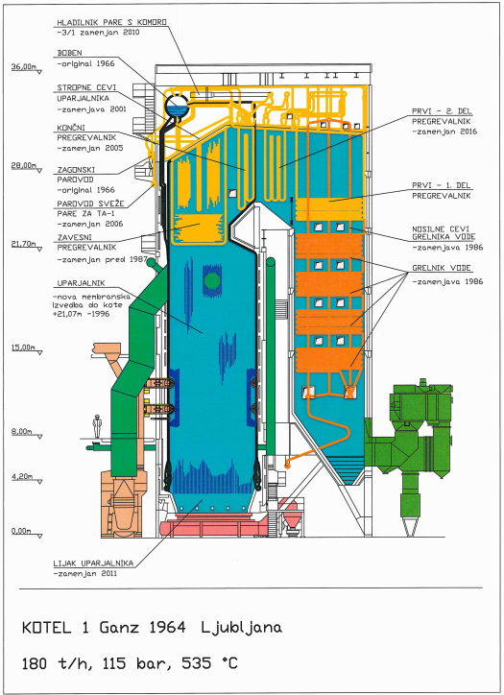
Shema: Kotel 1

Parna turbina

TEHNIČNI PODATKI

Akcijska, dvoohišna, kondenzacijska z dvema regulirnima odjemoma pare.

Turbina 1 – 42 MW
Maksimalna moč – 42000kW
Hitrost vrtenja – 3000 vrt/min

Tlak sveže oziroma suhe pregrete pare:
- normalni oz. delovni 95 bar
- max. trajni 110 bar
- max. kratkotrajni 115 bar

Temperatura sveže oziroma suhe pregrete pare:
- normalna oz. delovna 525°C
- max. Trajna 530°C
- max. Kratkotrajna 535°C

Za kratkotrajne vrednosti se smatra posamično ne več kot 15 minut obratovanja, skupno največ 80 ur v eksploataciji turboagregata.

Stanja pare v turbini po posamičnih delih turbine;

Stopnja:
1VT: - max. 65,1 bar/490 °C
16 VT oziroma ST: - max. 9 bar/300 °C
1 NT: - maks. 2,8 bar/190°C

Pretok pare (95 bar, 525°C)
- Visokotlačni del : - max. 225 t/h
- Nizkotlačni del : - max. 100 t/h

Parametri odjemov turboagregata 1
1 ODJEM (nereguliran) izstop na ohišju izza 6 stopnje VT: - količina 8,1 t/h
- norm. 23 bar /360°C
- max. 37,1 bar/416°C

2 ODJEM (nereguliran) izstop na ohišju izza 11 stopnje VT: - količina 7,3 t/h
- norm. 12,3 bar/290°C
- max. 18,8 bar/355°C

3 ODJEM (reguliran) izstop na ohišju izza 15 stopnje VT: - količina 36t/h
- norm. 7 bar/230°C
- max. 9 bar/300°C
Varnostni ventil : 226t/h, 9,6 bar

4 ODJEM (nereguliran) izstop na ohišju izza 18 stopnje VT: - količina 2,4 t/h
- norm.3,47 bar/230°C
- max. 5,6 bar/230°C

5 ODJEM (reguliran) izstop na ohišju izza 20 stopnje VT: - količina 11,7 t/h
- norm. 1,5 bar/140°C
- max. 2,5 bar/180°C
Varnostni ventil: 61 t/h, 2,8-3,8 bar.

Izhodišča za idejno rešitev kurjenja biomase na premogovem bloku 1 v enoti TETOL

Logistika - dobava lesnih sekancev

Za dobavo lesnih sekancev – biomase se uporabi obstoječo cestno infrastrukturo dostopa do TETOL. Transport se lahko vrši s tovornjaki ali vlakovnimi kompozicijami. Za vlakovno kompozicijo dobave lesnih sekancev se uporabi obstoječ sistem industrijskih tirov in zvračalne naprave. Za potrebe večjega števila dobav preko tovornjakov se mora razširiti kamionski vsipnik. V primeru dobav večjih kosov lesa – hlodi in ostanki se zgradi novo pretovorno postajo.

Predvideno število tovornjakov za dostavo biomase med 30 - 45 na dan.

Skladiščenje in priprava biomase

Za potrebe skladiščenja lesnih sekancev- biomase na kotlu 1 se uporabi zahodna deponija. Del zahodne deponije je rezerviran za premog – kotel 3 in sicer severni del kjer se nahaja vsipnik premoga za transport do bunkerjev premoga. Ostali del deponije je namenjen skladiščenju lesnih sekancev in večjih kosov lesa za predelavo.

Transport lesnih sekancev – biomase do obstoječih bunkerjev goriva

Za transport lesnih sekancev – biomase do kotlovskih bunkerjev se uporabi obstoječe transportne poti. Za področju skladiščenja lesnih sekancev se izvedejo nove transportne poti in se povežejo na obstoječ sistem.

Rešitev kurjenja biomase na prostoru kotla 1

Za potrebe kurjenja lesnih sekancev - biomase na področju kotla 1 se zgradi novo kurilno napravo. Nova kurilna naprava je umeščena na raspoložljiv prostor obstoječega kotla 1. Izdela se prvi grobi dizajn novega kotla z izhodnimi parametri za obratovanje obstoječe parne turbine. Moč kotla je maksimalna katero se lahko dobi iz omenjenega prostora oziroma je omejena na 90MW vhodne toplotne moči. Meje nove kurilne naprave so: obstoječ visokotlačni parovod, zagonski parovod, napajalni vod za vodo, kotlovski bunker goriva, vstop dimnih plinov v vrečasti filter.

Zahteve naročnika za izdelavo idejne rešitve kurjenja biomase na bloku 1

Idejna rešitev mora obravnavati ključna področja:
- Dobava lesnih sekancev,
- Skladiščenje lesnih sekancev,
- Transport lesnih sekancev do bunkerjev goriva,
- Kurjenje lesnih sekancev v novi kurilni napravi.

Dobava - logistika lesnih sekancev – biomasa

Obravnava se celostni pristop dobave lesnih sekancev do skladišča oz prostora na deponiji goriva:
- Logistika oz. transport tovornjakov na področju TETOL,
- Vpliv povečanega transporta na promet,
- Vpliv tovornjakov na okolje.

Na podlagi teh rešitev se oceni finančni strošek izgradnje transportne infrastrukture, katera je potrebna za dobavo lesnih sekancev do skladišča – deponije.

Skladiščenje lesnih sekancev – biomase

Za potrebe skladiščenja lesnih sekancev se obravnava potrebno količino lesnih sekancev za enomesečno zalogo. Temu primerno se izdela idejna rešitev raztovarjanja lesnih sekancev, skladiščenje in pripravo biomase. Smotrno je tudi vključitev dobave večjih kosov lesa in njegovo pripravo za kurjenje. V tem primeru se izdela rešitev kombinacije skladiščenja in priprave goriva za potrebe kotla 1.

Za idejno rešitev skladiščenja in priprave se oceni finančni strošek izgradnje skladišča lesnih sekancev.

Prostor namenjen za skladiščenje je zahodna deponija. Upoštevati je potrebno da bo del deponije rezerviran za premog - kurjenje na kotlu 3.

Vsa področja katera so lahko v nevarnosti eksplozij (EX področja) morajo biti ustrezno obravnavane.

Transport lesnih sekancev od skladišča do bunkerja goriva na koti +27m

Za potrebe transporta se uporabi vse transportne poti do kote +27m oz. do kotlovskih bunkerjev goriva. Dogradi se nove transportne naprave, posodobi stare naprave. Idejna rešitev mora vsebovati tudi finančni strošek transporta goriva do bunkerjev na koti +27m.

Vsa področja katera so lahko v nevarnosti eksplozij (EX področja) morajo biti ustrezno obravnavane.

Nova kurilna naprava

Izdelava idejne rešitve za nova kotla na biomasno gorivo

Za izdelavo projektne dokumentacije se projektira nov kotel, ki ustreza dimenzijam obstoječe kotlovnice. V primeru, da je to možno (odvisno od zasnove kotla – viseči ali stoječi) se lahko uporabi nosilna jeklena konstrukcija starega (obstoječega) kotla K1 na premog, katera pa že sedaj podpira streho objekta. Smiselno je projektirati nov kotel s svojo konstrukcijo s čimer se pridobi optimalna izvedba kotla, pri tem pa preveriti ali se to lahko izvede glede na podpiranje obstoječe strehe z obstoječimi stebri.

Osnovna izhodišča za novo kurilno napravo na lesne sekance – biomaso

- Možnost uporabe raznovrstnih (tudi nizko kvalitetnih) biomasnih goriv kot. npr. sušeni in ne-sušeni sekanci zeleni lesni sekanci, lubje, žaganje, lesni prah, ... itd. Kalorična vrednost goriva lahko niha med (9 MJ/kg do 12 MJ/kg) in vlažnost biomasnega goriva lahko niha med 55% - 25%,
- Toplotna moč kotla do 92 MWt (max. moč kotla na obstoječo površino za izgradnjo),
- Temperatura visokotlačne pare: 520°C (izklop turbine se zgodi pri temperaturi 490°C),
- Tlak pare: 95 bar,
- Zagon kotla možen z zemeljskim plinom ali ELKO,
- Maksimalna izhodna temperatura na izhodu iz ECO je omejena na 180 stopinj Celzija (zaradi obstoječega vrečastega filtra, ki ostane),
- Čiščenje dimnih plinov z obstoječim vrečastim filtrom,
- Uporaba obstoječih bunkerjev za gorivo,
- Zaradi starosti in nezmožnosti regulacije obstoječe napajalne črpalke predvideti novi napajalni črpalki,
- Uporaba obstoječega glavnega in zagonskega parovoda,
- Uporaba najsodobnejše tehnologije - energetska učinkovitost,
- Kotel mora biti odporen na vpliv kloridov,
- Sistem upravljanja in regulacije kotla je avtonomen (black-box) z navezavo na obstoječi nadrejeni sistem vodenja (povezava med sistemi vodenja parne turbine in sistemom vodenja generatorja). Zaželen je Siemens krmilnik in sistemom PCS7 in profinet povezavami.

Meje idejne rešitve nove kurilne naprave

Idejna rešitev nove kurilne naprave bo izdelana v naslednjih mejah:
- Gorivo: priključna prirobnica na konusu obstoječega bunkerja goriva,
- Zgorevalni zrak: zajem iz okolice, po potrebi tudi recirkulacija zaradi doseganja izstopnih koncentracij dimnih plinov (nove naprave),
- Dimni plini: priključek na obstoječi vrečasti filter, oziroma na obstoječi kanal dimnih plinov pred filtrom,
- Dimni plini: Preveriti ali obstoječ ventilator vleka dimnih plinov ustreza novi kurilni napravi,
- Pepel: sistem težkega pepela in žlindre od kotla do obstoječega zalogovnika – silosa žlindre,
- Napajalna voda: obstoječi priključek za obstoječo napajalno črpalko oziroma v primeru neustreznosti obstoječe napajalne črpalke priključek na napajalni rezervoar. Temperatura napajalne vode znaša 170°C. Podatke o obstoječi napajalni črpalki zagotovi Investitor,
- Para: priključek na obstoječem zbiralniku sveže pare (priključek na obstoječ visokotlačni parovod).

Izpusti emisij iz nove kurilne naprave

Za doseganje okoljskih parametrov izpustov emisij se upoštevajo zaključki o najboljših razpoložljivih tehnikah (BAT) v skladu z Direktivo 2010/75/EU Evropskega parlamenta in Sveta za velike kurilne naprave. V primeru novih kotlov na lesno biomaso se upošteva toplotna moč do 300 MW (dimnik).

Zahteve maksimalnih izpustov emisij za projekt kotlov na lesno biomaso so:
- Kisik 6%vol,
- SO₂ max 50 mg/Nm³,
- CO max 160 mg/Nm³,
- NOx max 100 mg/Nm³,
- Prah max 5 mg/Nm³,
- HCl in HF max 5 mg/Nm³.

Vsebina dokumentacije za novo kurilno napravo

Dokumentacija za novo kurilno napravo mora vsebovati naslednje specifikacije:
- Opis glavnih procesov in glavnih komponent okoli kotla na biomaso (sistem doziranja goriva in zagonskega goriva (ELKO ali plin), kurišče, kotel, zgorevalni zrak, dimni plini, odvod težkega pepela in žlindre, krmilni sistem,…),
- Termični preračun kotla za osnovno gorivo - 100% biomasa,
- Sestava dimnih plinov (zahtevane meje po BAT uredbi),
- Parametri dimnih plinov, tlak napajalne vode, parametri visokotlačne pare, parametri vstopnih zrakov,
- Dispozicijske risbe kotla,
- Projektantska ocena stroškov izgradnje novega kotla na biomasno gorivo v okviru mej projekta,
- V primeru da se ne dosega z novo kurilono napravo izpustov emisij katere so določene o najboljših razpoložljivih tehnikah (BAT) v skladu z Direktivo 2010/75/EU Evropskega parlamenta in Sveta za velike kurilne naprave, izvajalec predlaga tudi rešitev za doseganje teh parametrov. Izvajalec uporabi obstoječi vrečasti filter dimnih plinov.

KEMIJSKA ANALIZA LESNIH SEKANCEV

  - Določanje kemijskih parametrov v vzorcih lesne biomase (povzetek iz dokumentov laboratorija v Energetiki Ljubljana - laboratorij za goriva v enoti TETOL)

    - Lastnosti biomase

      - Elementna sestava biomase

Glavne sestavine lesa so ogljik od 45 - 50 %, sledi kisik od 40-50 %, vodik okoli 6% in dušik manj kot 1%. Vrednosti so preračunane na stanje brez vlage. Ogljik je osnovni gradbeni element vseh goriv. Vodik je lahko s kisikom vezan v vodo. Vodik vezan s kisikom se imenuje "vezani vodik". Ne sodeluje pri gorenju, ker je že vezan s kisikom, ne daje toplote, ampak porabi celo del toplote za izparevanje vode, v kateri je vezan. Predstavlja balast, ker je za izparevanje vode potrebno dodajati energijo. Tisti del vodika, ki je vezan z ogljikom imenujemo "prosti vodik", ker ta sodeluje pri gorenju tako, da tvori vodo in daje toploto.

Dušik pri procesu izgorevanja ne daje toplote, vendar s svojim deležem v sestavi goriva posredno zmanjšuje kurilnost. Pri procesu gorenja nastajajo dušikovo oksidi.

Kisik je nezaželen element v gorivu. S tem, da veže na sebe del gorljivih elementov (ogljik, vodik), gorivu zmanjšuje kurilnost. V procesu gorenja sodeluje samo toliko, da zamenjuje del kisika, ki je potreben za gorenje.

Biogorivo vsebuje tudi različne količine elementov, kot sta žveplo in klor, ki lahko znižata tališče pepela. To lahko povzroči operativne težave pri gorenju, ker pride do nastanka depozitov (žlindre) v peči. Pri korozivnih komponentah lahko žveplo in klor zmanjšata zaščitno oksidno plast v peči. Klor lahko povzroči nastanek izredno toksičnih dioksinov. Vendar pa sta žveplo in klor v lesnih gorivih prisotna v nizkih koncentracijah.

Slika 1: Tipične vrednosti biomase (SIST EN 17225 - Trdna biogoriva – specifikacije goriva in razredi)

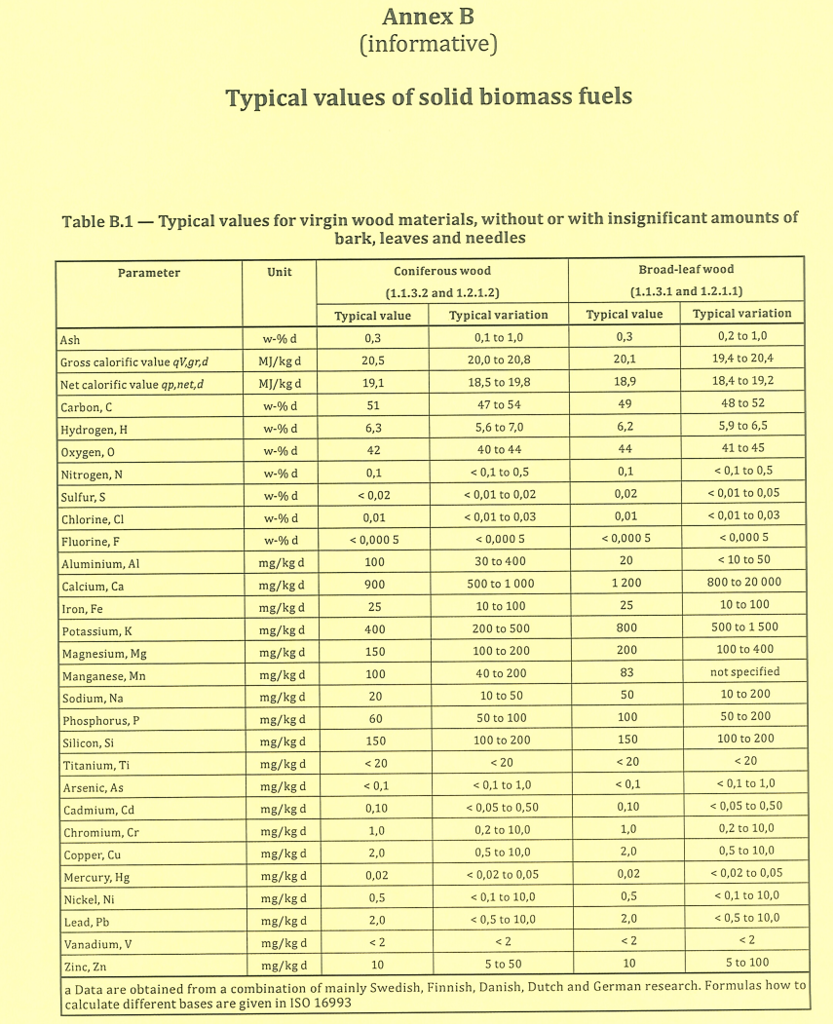

      - Pepel

Eden pomembnejših parametrov za določanje kakovosti lesnih sekancev je vsebnost pepela. Pepel tvorijo negorljive mineralne substance. Predstavlja resen problem pri sežigu biomase, ker lahko povzroča žlindranje, slabo aglomeracijo, zamašitev in korozijo v kurilni napravi, kar zmanjša izkoristek in povzroči škodo na sistemu.

Za kurilne naprave so poleg količine pepela zelo važne tudi fizikalne lastnosti, posebno njegovo tališče. Pepel, ki se tali v kurišču pri temperaturi kurjenja, se lepi na rešetke, zamaši odprtine rešetk in s tem preprečuje pravilen dotok zraka za gorenje in optimalno sežiganje.

Tališče pepela je v veliki meri določeno s sestavo pepela. Kloridi fosforja, natrija, magnezija, mangana in kalija so najpomembnejše soli, ki vplivajo na tališče pepela.

Preglednica 1: Vsebnost pepela v trdnih biogorivih

Parameter | Enota | Les iglavcev |  | Les listavcev
Parameter | Enota | Značilna vrednost | Značilna variacija | Značilna vrednost | Značilna variacija
Pepel-bv | % | 0,3 | 0,1 - 1,0 | 0,3 | 0,2 – 1,0
Pepel-bv | % | Skorja iglavcev |  | Skorja listavcev
Pepel-bv | % | Značilna vrednost | Značilna variacija | Značilna vrednost | Značilna variacija
Pepel-bv | % | 1,5 | < 1 - 5 | 1,5 | 0,8 - 3
Pepel-bv | % | Sečni ostanki iglavcev |  | Sečni ostanki listavcev
Pepel-bv | % | Značilna vrednost | Značilna variacija | Značilna vrednost | Značilna variacija
Pepel-bv | % | 3 | < 1 - 10 | 5 | 02.okt
Pepel-bv | % | Hitrorastoči nasadi - vrba |  | Hitrorastoči nasadi - topol
Pepel-bv | % | Značilna vrednost | Značilna variacija | Značilna vrednost | Značilna variacija
Pepel-bv | % | 2 | 1,1 – 4,0 | 2 | 1,5 – 3,4

pepel-bv… pepel v brezvodnem stanju

Elementna sestava pepela

Pepel iz lesne biomase sestoji iz Cl in S, makroelementov (Al, Si, K, Na, Ca, Mg, Fe, P in Ti) in mikroelementov (As, Ba, Be, Cd, Co, Cr, Cu, Hg, Mo, Mn, Ni, Pb, Se, Te, V in Zn), ki med zgorevanjem neposredno vplivajo na nastanek aerosolov in letečega pepela (Ghafghazi in sod., 2011).

Sestavine pepela, ki najbolj vplivajo na okolje (svinec, kadmij in cink), se večinoma nabirajo v drobnem pepelu letečega pepela.

    - Klasifikacija lesnih sekancev (SIST EN 17225 - Trdna biogoriva – specifikacije goriva in razredi)

Slika 2 in 3: Specifikacija lastnosti lesnih sekancev in ostalega goriva iz biomase
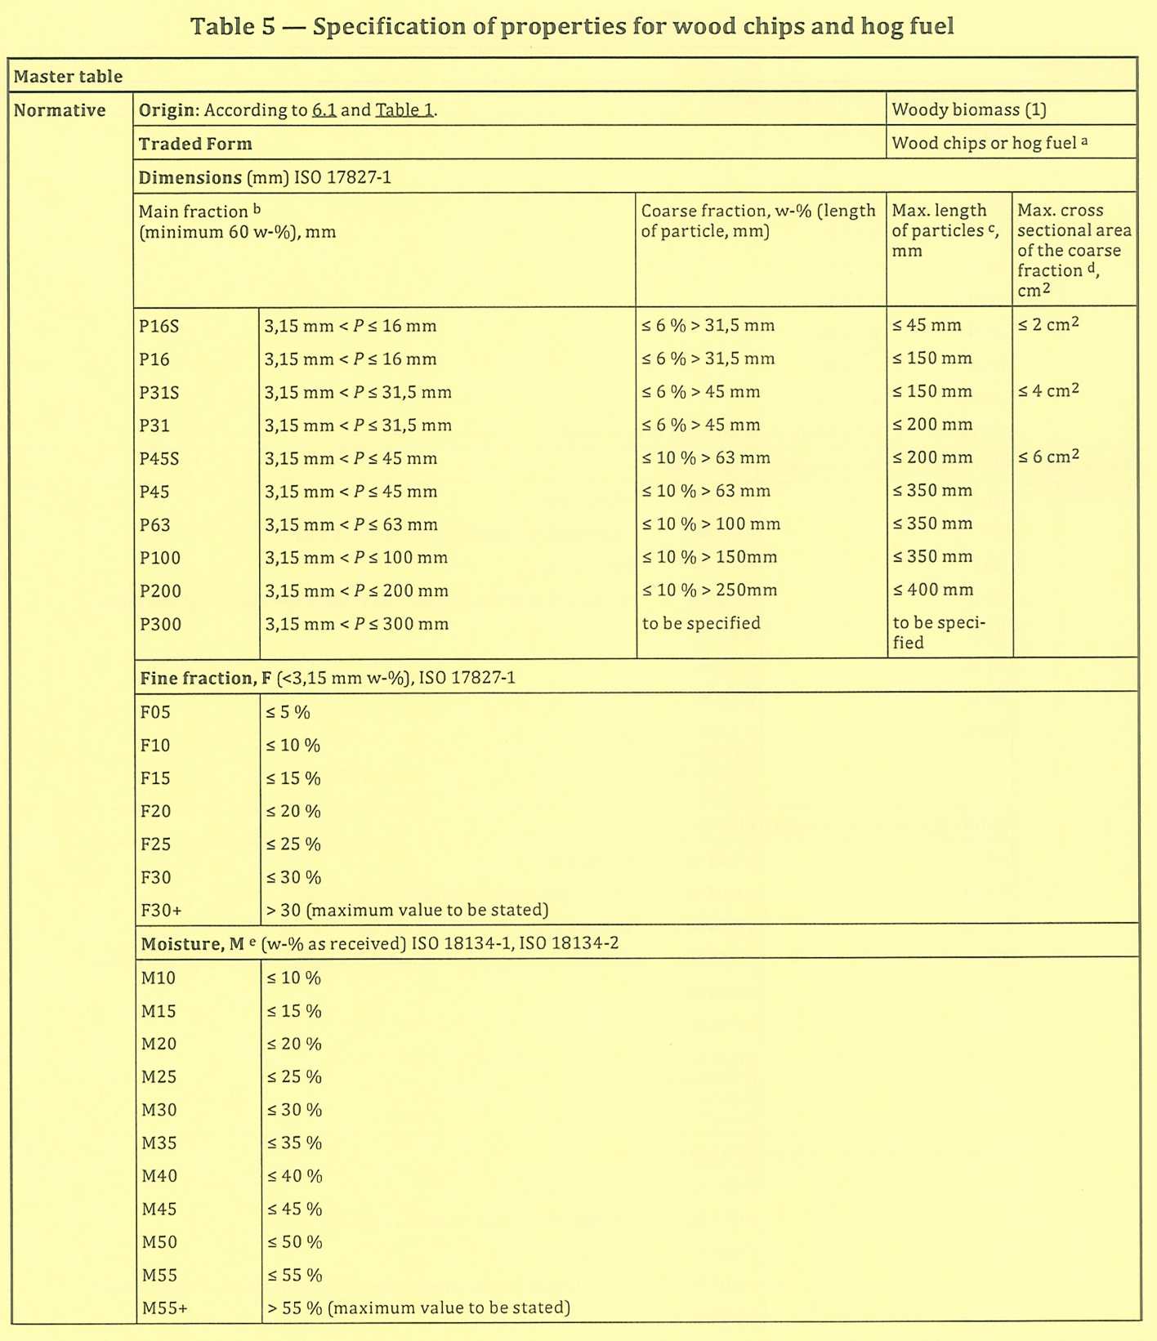

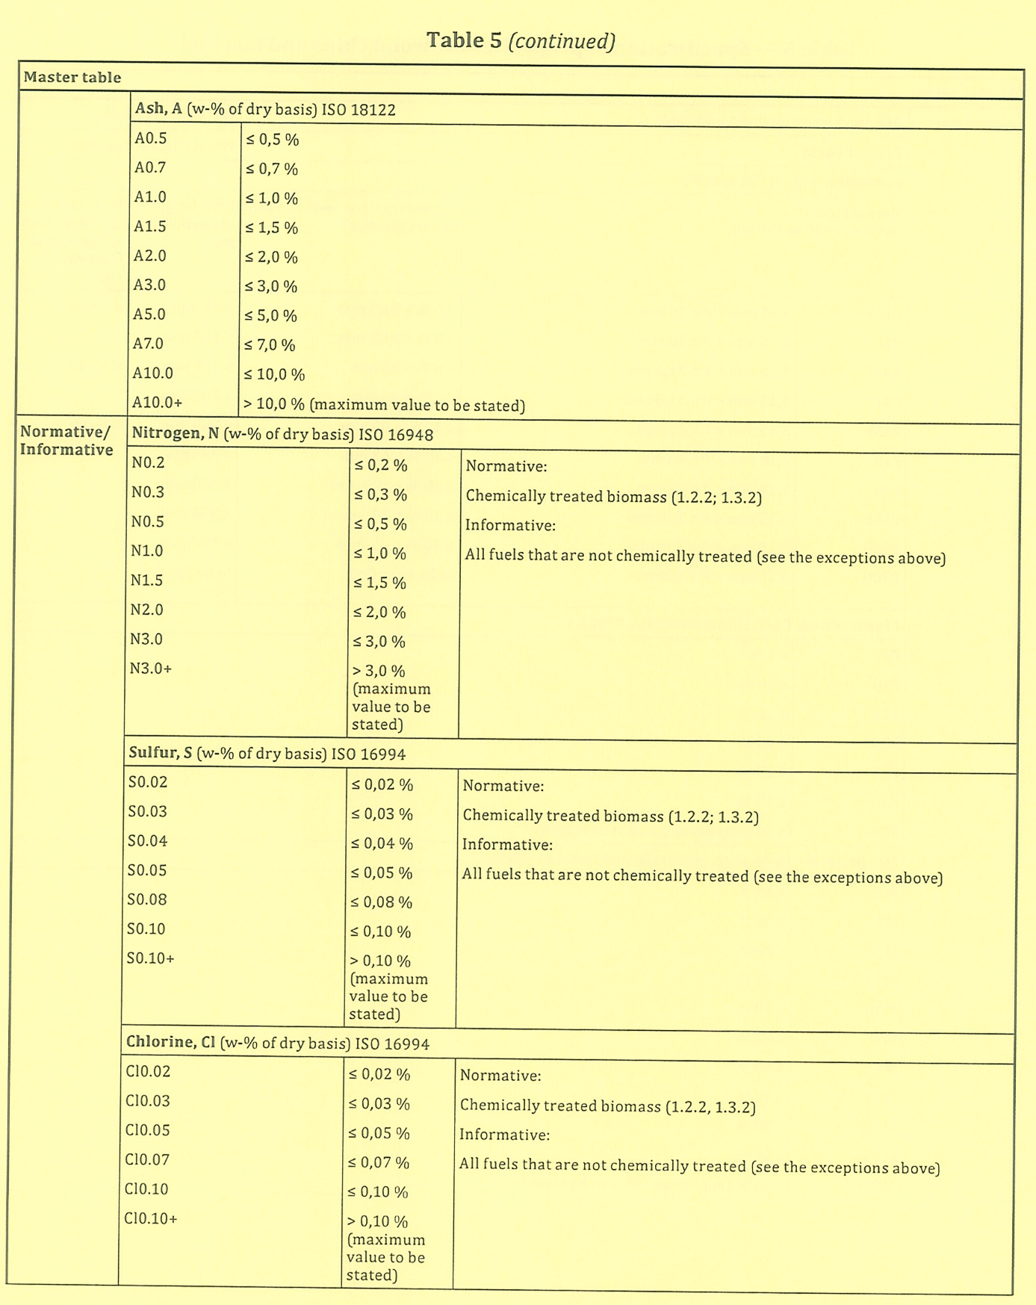

    - Proces vhodne kontrole lesnih sekancev v TE-TOL

V Te-Tol letno sprejmemo cca 4000 dobav lesnih sekancev. Vsako dobavo vzorčimo in pripravimo skladno z akreditiranim postopkom, ki je bil preverjen, da predstavlja celotno dobavo. Vsakemu vzorcu določimo vrednost skupne vode. Dvakrat mesečno za vsakega dobavitelja (v sezoni 21/22 imamo 9 dobaviteljev) določimo ATRO kurilno vrednost. Vrednosti skupne vode in kurilnosti sta osnova za izstavitev računa (določeno v okvirnih sporazumih z dobavitelji).

    - Analiza vzorcev lesnih sekancev

      - Vzorčenje in priprava vzorca

Delovno navodilo DN.05.01.102 predpisuje način odvzema laboratorijskega vzorca in priprave podvzorcev trdnega biogoriva v GPO (kota 27). Vzorčenje in priprava laboratorijskih vzorcev poteka po akreditirani metodah skladnih s standardoma SIST EN ISO 18135 (vzorčenje) in SIST EN 14780 (priprava podvzorcev).

Osnovni princip temelji na odvzemu lesnih sekancev s traku, shranjevanju in nadaljnji redukciji lesnih sekancev iz soda in sicer na način, da ostanejo podvzorci po kemijskih lastnostih enaki laboratorijskemu vzorcu v sodu.

Tem podvzorcem dnevno določamo vsebnost skupne vode. Pri posameznem dobavitelju pa se 1x na 2 tedna, skladno s planom OBR.05.102 pripravi tudi podvzorec, ki se uporabi za pripravo analitskega vzorca. V tem primeru se iz enega laboratorijskega vzorca pripravita 2 podvzorca.

V laboratorij dobimo v hermetično zaprti posodi od 300-800 g podvzorca lesnih sekancev. Podvzorce za nadaljnjo kemijsko analizo, z izmeničnim sušenjem in mletjem, pripravimo v analitske vzorce (50g vzorca; granulacija < 1mm).

      - Določanje vsebnosti pepela (negorljivih snovi)

Instrument TGA-701 meri izgubo teže v odvisnosti od temperature v kontrolirani atmosferi. Temperaturno območje za določitev posameznih parametrov je:

Matriks | Parameter | Končna  temp. | Atmosfera | Čas/deviacija  (konstantna masa)
TRDNA  BIOGORIVA | Vlaga | 105 ° C | Dušik | Razlika v masi med zaporednima tehtanjema je manjša od 0,05 %.
TRDNA  BIOGORIVA | Pepel | 550 ° C | Kisik | Razlika v masi med zaporednima tehtanjema je manjša od 0,05 %.

      - Določanje kurilnosti

Zatehtan vzorec za določevanje toplotne vrednosti zapremo v kalorimetrično bombo. Vzorec je v bombi povezan z vžigno vrvico. Dovedena vžigna energija zagotovi, da vzorec zagori. Popolno zgorevanje dosežemo s prebitkom kisika. Bombo nato namestimo v posodo z vodo, v kateri je potopljen občutljiv termometer. Voda je konstantno mešana z električnim mešalom, da se prepreči napaka temperaturne razlike okolice. Ko je vzorec vžgan, se toplota gorenja iz bombe prenese v vodo, kar povzroči porast temperature kalorimetričnega sistema. 6 do 15 minut po vžigu se toplota med bombo in okolico vode v notranji posodi izenači. Izmerjena temperaturna razlika pred in po zažigu nam služi za izračun toplotne vrednosti vzorca H0. Toplotno kapaciteto oziroma vodno vrednost C adiabatnega sistema določimo z zažigom referenčne substance (benzojeva kislina, NIST 39j).

      - Določanje elementne sestave (C, H, N, S)

Vsebnost ogljika, vodika in dušika se določajo na TruSpec CHN, ki je instrument zasnovan za določanje vsebnosti elementov v homogenem organskem materialu. Vzorec stehtamo, zavijemo v folijo in vstavimo v avtomatski podajalnik, od koder pade v primarni del cevne peči ogrete na 950 °C, kjer v toku kisika zgori. Dokončna oksidacija in stabilizacija produktov gorenja poteče ob prehodu dimnih plinov skozi sekundarni del cevne peči ogrete na 850 °C, kjer se iz dimnih plinov odstranijo še neželeni produkti izgorevanja: prašni delci, žveplov dioksid in halogenidi. Dimni plini, ki vsebujejo še CO2, NOx, H2O in O2, se nato zberejo v posodi z znanim volumnom (Ballast Tank), kjer se dokončno homogenizirajo. Iz posode se vodijo skozi IR detektorski sistem, kjer se ogljik določa kot CO2, vodik pa kot vodna para. Del dimnih plinov se vodi v alikvotni tokokrog, kjer se kot nosilni plin uporabi helij.

V alikvotnem tokokrogu se iz dimnih plinov najprej odstrani CO2, H2O in kisik, NOx se reducira v N2. Dušik se nato določi v TCD (thermal conductivity) detektorju na podlagi razlike med termično prevodnostjo mešanice dušik- helij in termično prevodnostjo čistega helija.

Vsebnost žvepla analiziramo tako, da vzorec zažgemo v toku kisika. Istočasno kisik uporabljamo tudi kot nosilni plin. Plini se vodijo preko absorberja vlage in kolone za lovljenje prahu v serijsko povezan infrardeči analizator. Plin SO2 absorbira karakteristično valovno dolžino infrardeče svetlobe, ki jo oddaja analizator. Detektira se absorbcija infrardeče svetlobe. Signal se linearizira, integrira in rezultat se preračuna glede na maso vzorca. Rezultat se izpiše kot: % S.

      - Določanje drugih elementov

Določanje mikroelementov poteka z drugimi metodami (ionska kromatografija, ICP-MS,…) Za izvedbo analiz je potrebno pripraviti analitski vzorec (50g vzorca; granulacija < 1mm). Analiz v Laboratoriju za goriva in kemijsko kontrolo vod ne izvajamo.

    - Plan vzorčenja in analiz lesnih sekancev za ovrednotenje vhodnih parametrov goriva za nov kotel na biomasno gorivo

      - Vzorci

Preglednica 2: Oznaka, datum in čas odvzema vzorca
Št. vzorca | Datum in čas odvzema
BM 3775/21 | 18.11.2021 (18:330)
BM 3776/21 | 18.11.2021 (19:03)
BM 3783/21 | 19.11.2021 (7:40)
BM/3784/21 | 19.11.2021 (8:07)

      - Analizne metode

Preglednica 3: Analizne metode in izvajalec analize
Parameter | Metoda | Izvajalec
Skupna vlaga | SIST EN ISO 18134-1:2015 | Laboratorij JPE
Pepel, Analitska vlaga | SIST EN ISO 18122:2016 | Laboratorij JPE
Kurilnost | SIST EN ISO 18125:2017 | Laboratorij JPE
Ogljik, Vodik, Dušik | SIST EN ISO 16948:2015 | Laboratorij JPE
Žveplo | ASTM D4239-18e1 # | Laboratorij JPE
Klor, Fluor | SIST EN 15408:2011 # | Eurofins ERICo
Kalij, Natrij | SIST EN SIST EN ISO 17294-2:2017, modif. # | Eurofins ERICo
# - neakreditiran postopek

  - Rezultati analize lesnih sekancev iz odvzetih vzorcev

    - Poročilo o preizkusu vzorcev lesnih sekancev

Poročilo o preizkusu lesnih sekancev
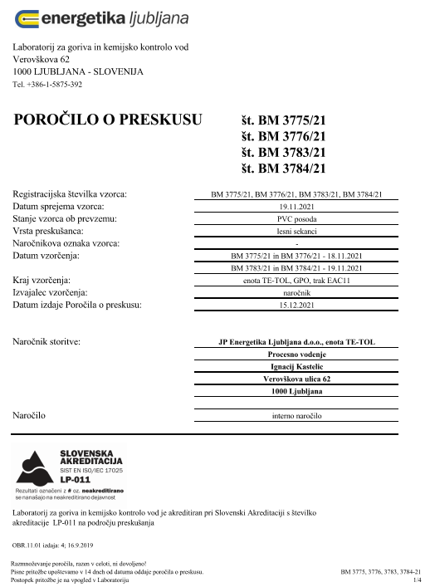

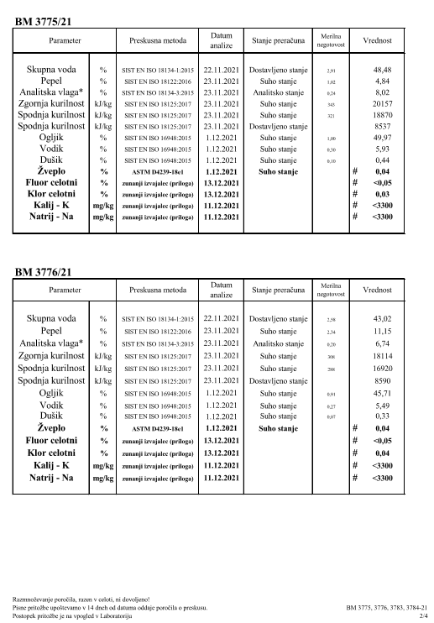

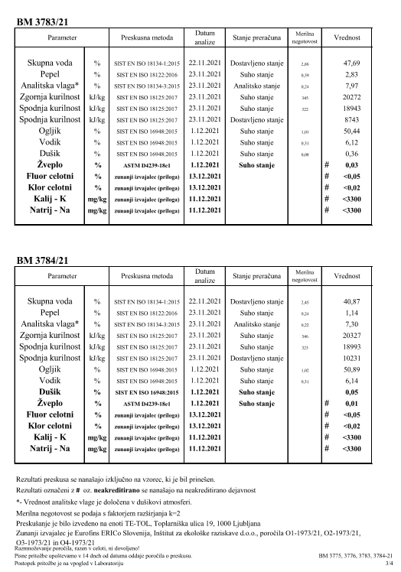


izdelavA idejne rešitve

Idejna rešitev kurjenja biomase na bloku 1 v enoti TETOL predstavlja celoto vseh posameznih področij. Pri izdelavi idejne rešitve se področja med seboj prepletajo in tako predstavljajo nerazdružljivost za izdelavo dokumentacije, kar pomeni, da se idejna rešitev izdeluje celostno brez drobljenja po posameznih področji oz. sklopih.
1. Oskrba TE-TOL z biomaso in logistika
2. Skladiščenje biomase v enoti TE-TOL
3. Interni transport biomase do kotlovskih bunkerjev
4. Idejna rešitev zamenjave kotla 1 z novo kurilno napravo na biomasno gorivo

